PRESSEINFORMATION
Wolfurt, am 20.08.2019

Meusburger auf der K Messe mit Marktneuheit

Bei der diesjährigen K Messe in Düsseldorf (16. bis 23. Oktober) steht am Meusburger Stand (Halle 1, Stand C30) alles im Zeichen des neuen und einmaligen Konfigurators für Heißkanalformen. Zudem werden die neuen Werkzeuginnendrucksensoren sowie viele weitere Meusburger Produkte präsentiert. Parallel dazu werden natürlich auch die Bereiche Heißkanal- und Regeltechnik, Wissensmanagement und ERP vorgestellt.

Ein besonderes Highlight stellt bei der diesjährigen K Messe der neue Konfigurator für Heißkanalformen dar, welcher in Zusammenarbeit von Meusburger und PSG exklusiv angeboten wird. Dabei wird erstmals der komplette Formaufbau inklusive Heißkanalverteiler mit nur wenigen Klicks individuell erstellt und mit nur einer Bestellung in gewohnt hoher Qualität nach kurzer Zeit versandt. Ergänzend zur Heißkanalform können auch die benötigten Einbauteile und das richtige Zubehör direkt bei Meusburger bestellt werden. So erhält der Kunde alles aus einer Hand und mit nur einer Bestellung.

Neue Sensoren für mehr Prozesssicherheit
Als zweites Produkthighlight stellt Meusburger die neuen, sofort lieferbaren Werkzeuginnendrucksensoren vor, mit welchen das Unternehmen einen weiteren Schritt in Richtung Industrie 4.0 macht. Diese bieten maximale Flexibilität durch direkte oder indirekte Werkzeuginnendruckmessung und sind kompatibel mit allen am Markt gängigen piezoelektrischen Drucksensoren. Kleinste Einbauräume sorgen zudem für hohe Gestaltungsfreiheit bei der Werkzeugkonstruktion. Diese Neuigkeiten und noch viele weitere Meusburger Produkte können am Stand C30 besichtigt und getestet werden.

Alles aus einer Hand
Neben Meusburger präsentieren auch PSG, WBI und Segoni den Besuchern ihr Produktsortiment rund um den Werkzeug- und Formenbau. Der Heißkanal- und Regeltechnikhersteller PSG zeigt dabei innovative Lösungen rund um den Spritzguss. Im Bereich Heißkanal punktet das Unternehmen weiterhin mit kundenspezifischen Lösungen, wenn es um die Verkürzung der Zykluszeiten, schnellen Farbwechsel oder die Anspritzung von schwer zugänglichen Teilen geht. In der Regeltechnik dreht sich alles um den profiTEMP+ Heißkanalregler, welcher neben modernster Technik durch sein platzsparendes Design überzeugt.

Die Digitalisierung ist angekommen
Auch WBI Wissensmanagement ist am Meusburger Stand vertreten und präsentiert die eigens für die Wissensmanagement-Methode entwickelte Software. Mit deren Hilfe kann die Ressource Wissen erfasst, verteilt, weiterentwickelt und gesichert werden, wodurch der Verlust von wichtigem Know-how verhindert wird.
Zusätzlich dazu präsentiert Segoni live die aktuelle Software-Version zur effizienten Produktionsplanung für Betriebe mit individueller Fertigungsstruktur im Werkzeug-, Formen- und Maschinenbau und informiert die Besucher über den Nutzen und die Möglichkeit des Systems.

Weitere Informationen: www.meusburger.com

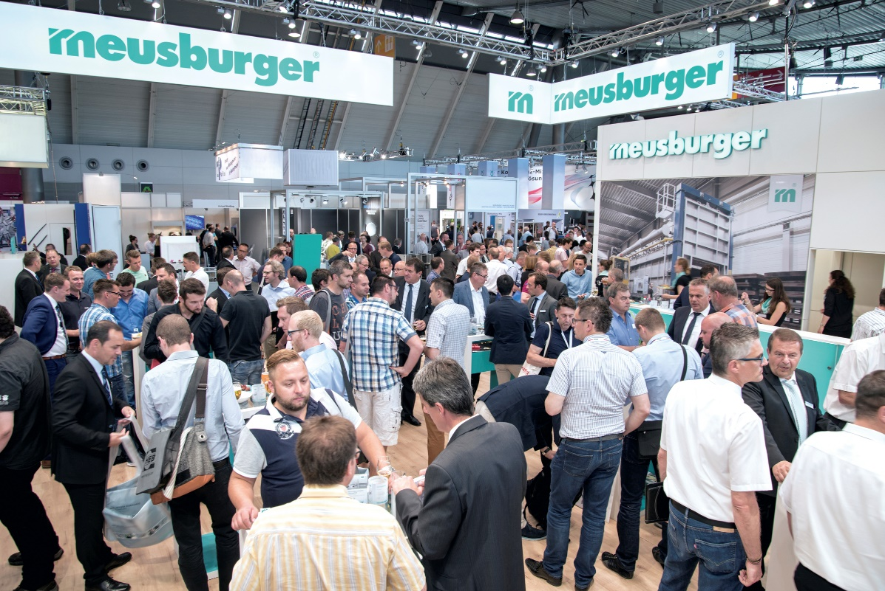

Bildquelle: Meusburger Veröffentlichung honorarfrei
Bildunterschrift: Meusburger präsentiert Neues und Bewährtes auf der K Messe 2019

Meusburger – Wir setzen Standards.

Das Unternehmen Meusburger ist als Teil der Meusburger Group Marktführer im Bereich hochpräziser Normalien. Weltweit nutzen 21.000 Kunden die Vorteile der Standardisierung und profitieren von über 50 Jahren Erfahrung in der Bearbeitung von Stahl. Ein umfangreiches Normalienprogramm, kombiniert mit ausgesuchten Produkten für den Werkstattbedarf, macht Meusburger zum zuverlässigen und globalen Partner für den Werkzeug-, Formen- und Maschinenbau.

Pressekontakt

Meusburger Georg GmbH & Co KG
Kommunikation / Pressearbeit
Tel.: +43 5574 6706-0
E-Mail: presse@meusburger.com
www.meusburger.com

